|  |
| --- |
| Ministerul Educatiei, Culturii si Cercetarii  al Republicii Moldova  Universitatea Tehnica a Moldovei  Departamentul Mecanica Teoretica    **RAPORT** Despre lucrarea de laborator nr.2  La Mecanica realizata in Octave  Tema: Grafica in sistemul Octave  Varianta 8  A indeplinit st.gr. TI-214 Cojocari Dragos  A controlat conf.univ., Vasile Rusu    Chisinau - 2022 |

1. **Sarcina lucrarii de laborator si exemple de calcul.**
2. **De construit graficele functiilor de o variabila pe segmental indicat. De indicat titlurile, de introdus inscrierile la axe, legenda, de folosit diferite culori, stiluri ale liniilor si tipuri de marcher. De construit graficele prin diferite metode:**

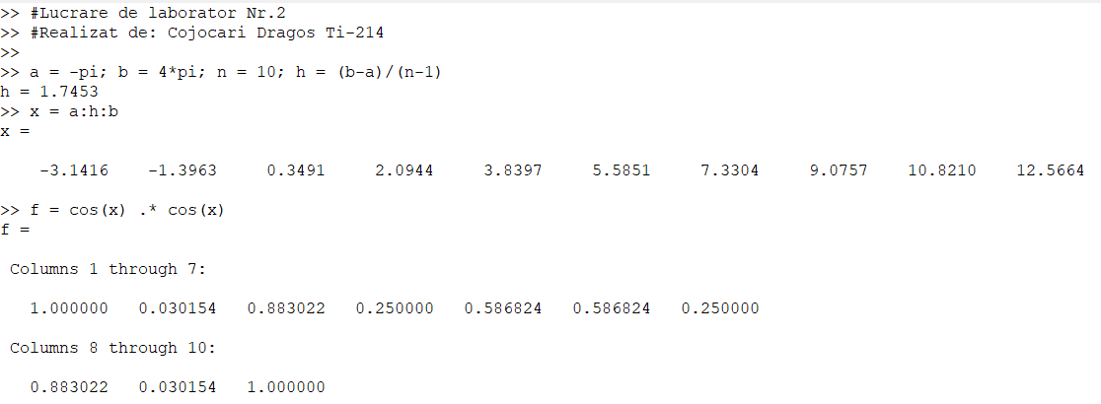

1. 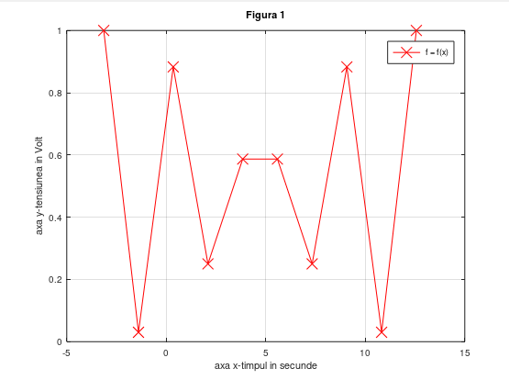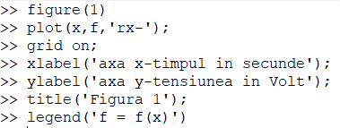**In ferestre diferite:**

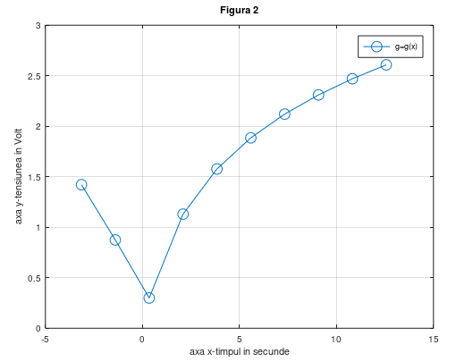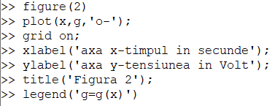

1. 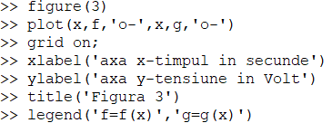**Intr-o fereastra pe aceleasi axe:**

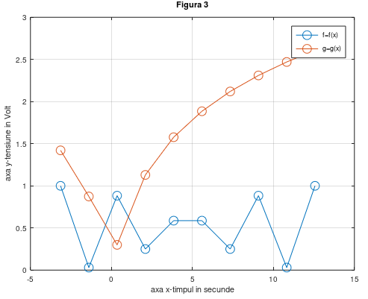

1. **Folosind comanda subplot:**
2. **Intr-o fereastra pe axe diferite:**

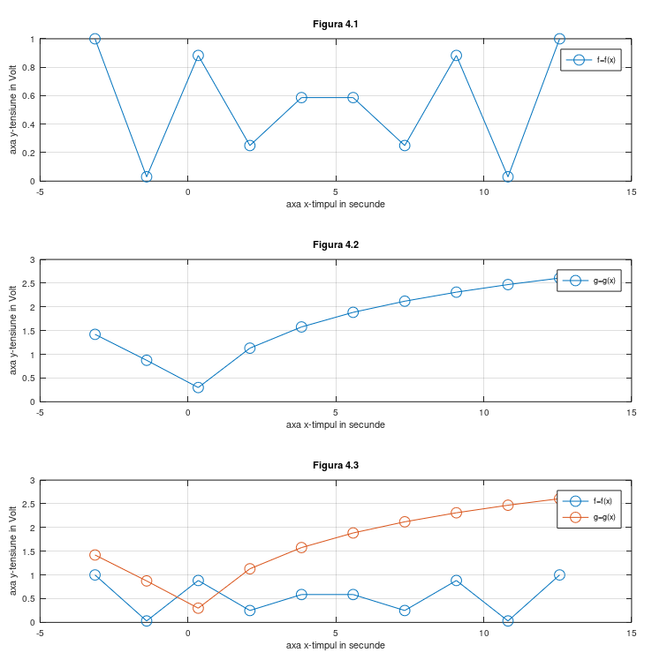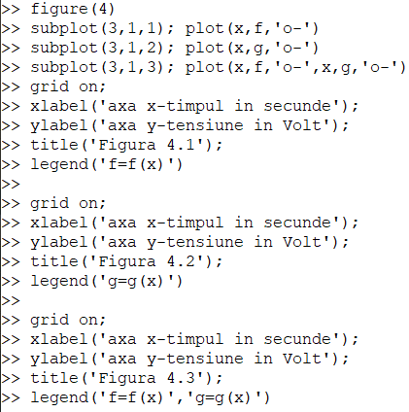

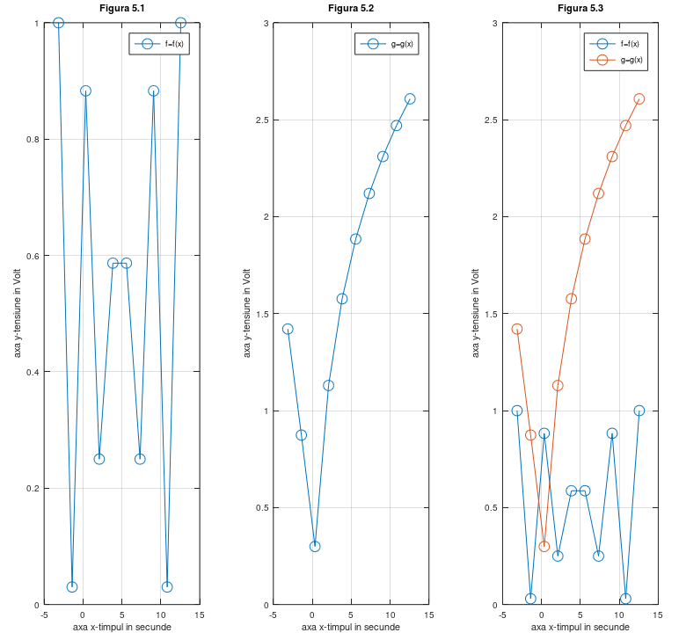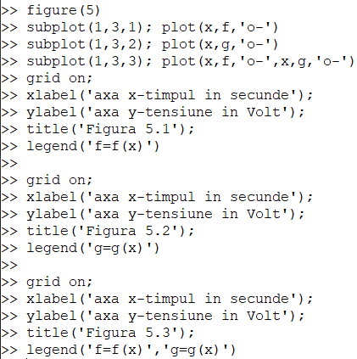

1. **Intr-o fereastra – fiecare aparte pe axe diferite si ambele pe aceeasi axe.**

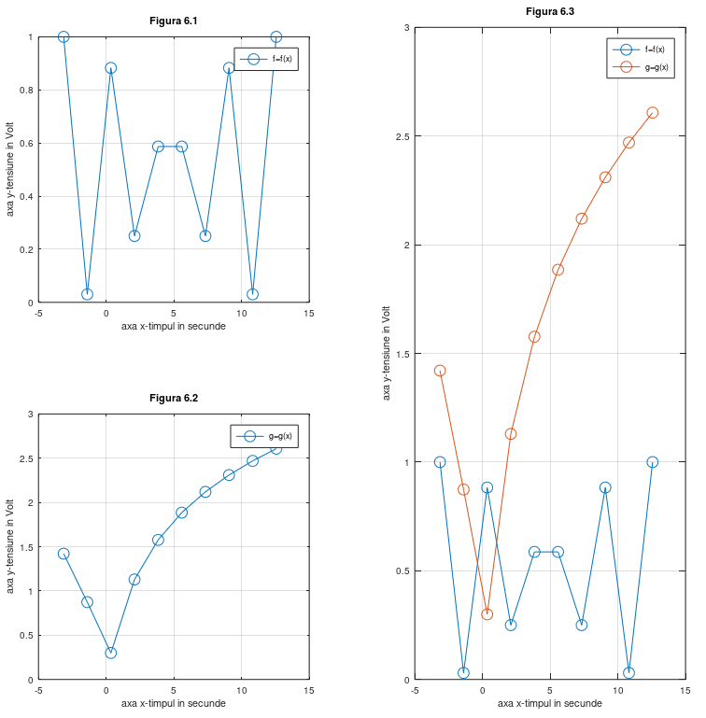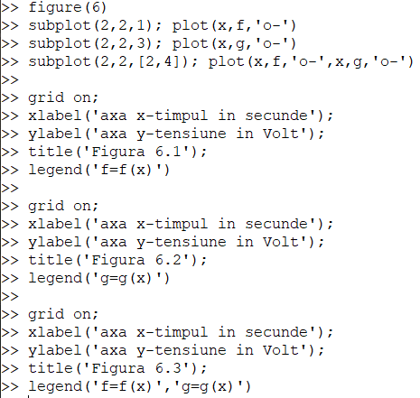

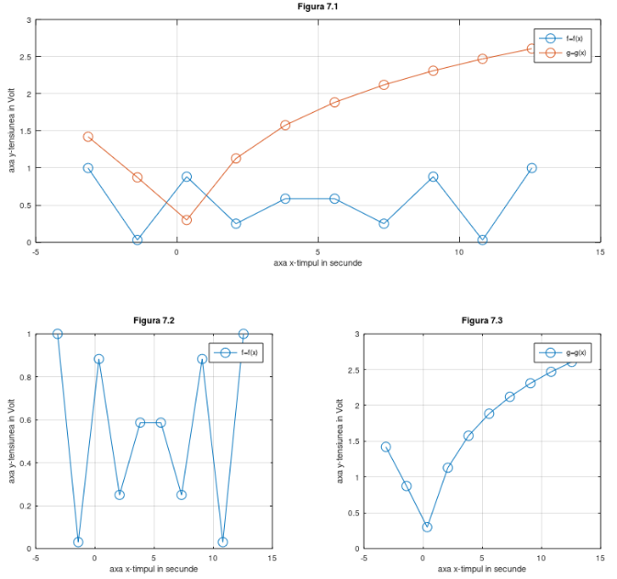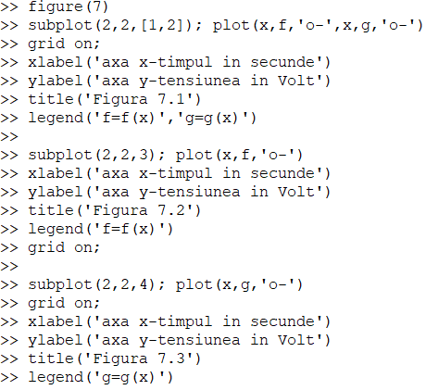

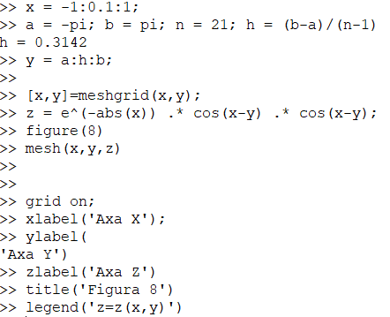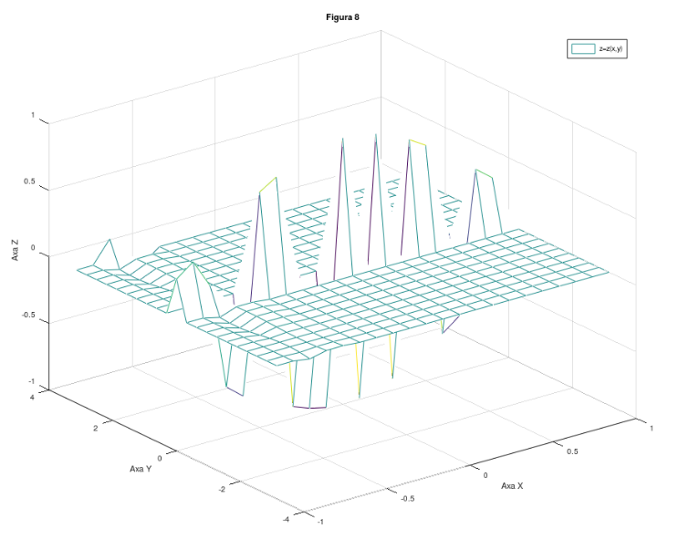**2)De construit graficul functiei de doua variabile pe un sector dreptunghiular. Utilizati functiile grafice –mesh, surf, meshc, surfc, contour, contour, contour3. Cotele la grafice de contour se aleg de sinestatator.**

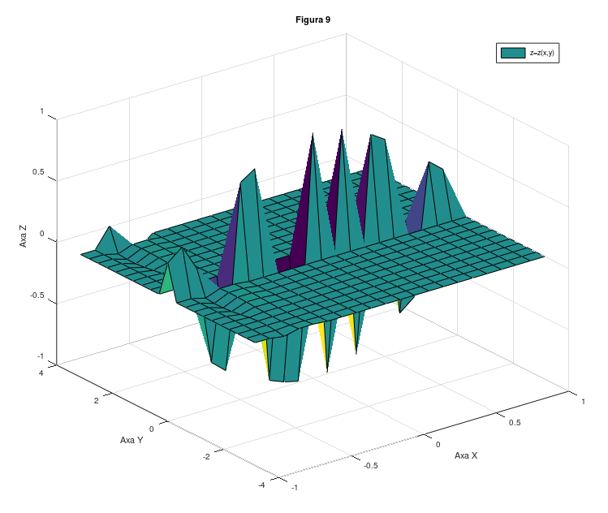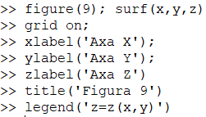

1. **Concluzie**

In urma lucrarii de laborator numarul 2 am aflat despre lucrul cu graficele in programa Octava, am descoperit comenzile de baza pentru construirea graficelor. Am aflat cum se construiesc functiile de o variabila pe segment, cum se indica titlurile, cum se introduce inscrierile la axe, legenda, cum se construiesc graficele intr-o fereastra si in diferite ferestre, pe o axa si e axe diferite. Deasemenea am aflat cum se construieste graficul pentru functie de doua variabile pe un sector dreptunhiular.